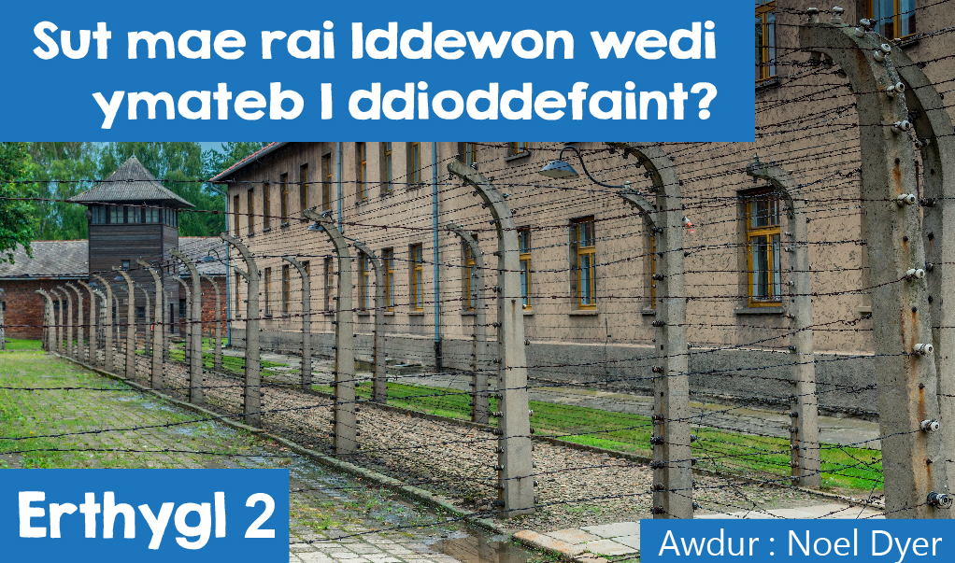

**Sut mae rhai Iddewon wedi ymateb i ddioddefaint?**



Pam ma' nain yn sâl? Pam na tydi rhai pobl yn medru cerdded? Pam mae pobl yn marw? Cwestiynau cyffredin iawn mae plant ym mhob oes wedi eu gofyn i’w rhieni. Cwestiynau sy’n anodd iawn i unrhyw riant eu hateb a chwestiynau sy’n mynd dim haws wrth i ni fynd yn hŷn. Cwestiynau hefyd sydd wedi achosi problemau i grefyddau ar hyd y canrifoedd - sut mae cysoni bodolaeth Duw a bodolaeth poen a dioddefaint. Os yw crefyddau’n dysgu bod Duw da wedi creu’r byd allan o ddim yna sut mae’n bosibl fod pethau yn y byd hwnnw sydd yn ddrwg? Ac os yw crefyddau yn dysgu mai'r un Duw sydd wedi creu pobl yna pam maent yn dioddef? Fe alwodd gŵr o’r enw J.L.Mackie hyn yn driawd anghyson.

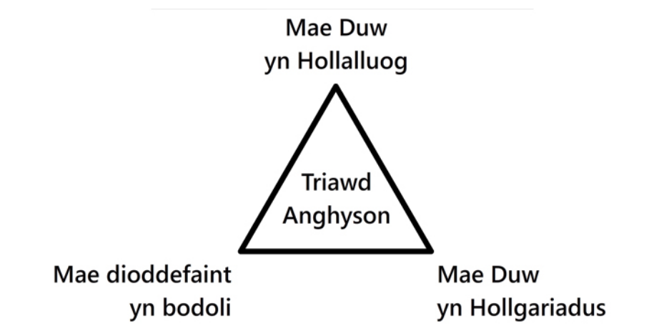

Os yw Duw yn **Hollalluog** mae’n gallu gwneud pob dim; os yw Duw yn **Hollgariadus** yna nid yw eisiau gweld neb yn dioddef; felly os yw Duw yn medru atal dioddefaint ac eisiau atal dioddefaint yna pam mae dioddefaint yn bodoli. Yn ôl Mackie nid yw’n bosibl i’r tri gosodiad fodoli efo’i gilydd - mae’n rhaid bod un ohonynt yn anghywir. Ond pa un? Mae’n amlwg bod dioddefaint yn bodoli felly… a dyna’r broblem sy’n wynebu rhai o grefyddau mawr y byd.

Mae Iddewiaeth yn grefydd sydd wedi profi llawer o ddioddefaint fel rhan o’i hanes ac felly mae’r cwestiynau ynglŷn â dioddefaint yn berthnasol iawn. Mae Iddewiaeth yn dysgu bod Duw yn dda a bod hyn i’w weld yn glir yn y math o fyd a greodd, yn y **Deg Gorchymyn** a roddodd i helpu pobl fyw mewn cymdeithas deg ac yn y ffaith ei fod wedi achub yr Iddewon sawl gwaith yn eu hanes. Mae Iddewon yn credu bod dioddefaint yn dod o ewyllys rhydd yn y pen draw. Pan greodd Duw bobl rhoddodd ewyllys rhydd iddynt fel eu bod yn gallu dewis ei addoli neu beidio. Felly mae pobl yn rhydd i wneud penderfyniadau, a gall y penderfyniadau hynny arwain at ganlyniadau da neu ddrwg. Fodd bynnag mae Iddewon yn credu hefyd y gall dioddefaint ddod oddiwrth Dduw a bod Duw yn defnyddio dioddefaint fel ffordd o ddisgyblu, cosbi am gamymddwyn, profi neu orfodi rhywun i ddychwelyd at Dduw.

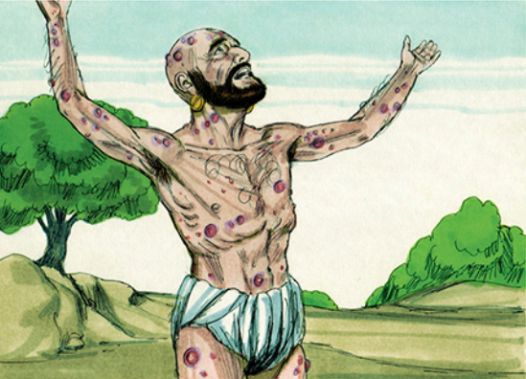



Cred Iddewon y dylid croesawu'r da a’r drwg yn eu bywydau yn yr un modd gan fod y ddau wedi eu hanfon gan Dduw ac mae pwrpas i’r ddau. Mae stori **Job** yn dangos y gall rhywun sy’n berson da fynd o gael llwyddiant mawr i gael dioddefaint mawr heb unrhyw reswm. Credai ffrindiau **Job** ei fod yn dioddef oherwydd rhyw ddrygioni a wnaeth yn y gorffennol. Pan mae **Job** yn holi Duw nid yw’n cael atebion uniongyrchol ond yn hytrach mae Duw yn ei herio pam ei fod yn ei amau. Mae’n rhaid i **Job** dderbyn mai Duw sy’n rheoli pethau er nad yw’n deall pam mae’n gorfod dioddef ac am fod Duw yn dda ni ddylid ei amau.

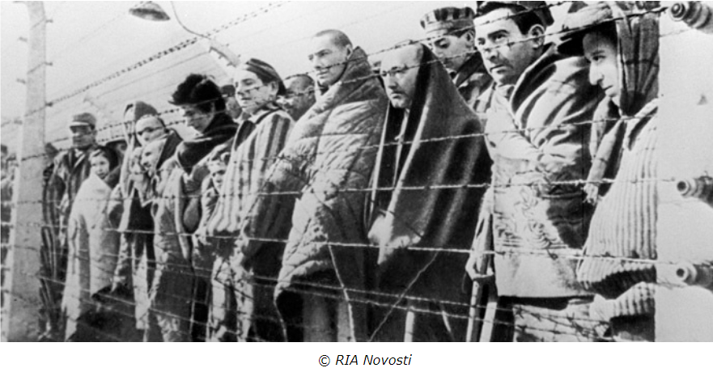

Fodd bynnag bu i un digwyddiad newid y ffordd y mae nifer o Iddewon bellach yn ystyried dioddefaint. Y digwyddiad hwnnw oedd yr **Holocost**. Yr **Natsïaid** i ddinistrio'r hil Iddewig."> Holocost yw’r term sy’n cael ei ddefnyddio i nodi llofruddiaeth chwe miliwn o Iddewon gan y **Natsïaid** yn ystod yr Ail Ryfel Byd. Mae Iddewon yn cyfeirio ato fel ‘Shoah’ sy’n golygu trychineb. Yn 1933 enillodd y Blaid Natsiaidd yr etholiad yn yr Almaen a daeth Adolf Hitler yn Ganghellor y wlad. O’r cyfnod hwnnw ymlaen cynyddodd problemau Iddewon yr Almaen. Pasiwyd deddfau yn eu herbyn, caewyd eu busnesau a’u gwahardd rhag cymysgu ag Almaenwyr. Aeth pethau o ddrwg i waeth pan gychwynnodd yr Ail Ryfel Byd nid yn unig i Iddewon yr Almaen ond i holl Iddewon Ewrop. Dechreuodd y **Natsïaid** ar yr hyn y bu iddynt alw yn **Ateb Terfynol** i’r broblem Iddewig. I ddechrau gorfodwyd y boblogaeth Iddewig mewn sawl gwlad i fyw mewn ‘ghettos’ hyd nes iddynt gael eu hanfon i wersylloedd difa sef gwersylloedd a’u hunig bwrpas oedd llofruddio. **Auschwitz** oedd y mwyaf o’r gwersylloedd yma ac anfonwyd Iddewon o wledydd Ewrop gyfan yno i’w lladd yn y siambrau nwy. Amcangyfrifir bod dwy filiwn o bobl wedi eu llofruddio yn **Auschwitz**.

Cododd digwyddiadau’r Shoah nifer o gwestiynau am ddioddefaint gyda’r bwriad o geisio gwneud synnwyr o’r digwyddiadau – rhai drwy ddilyn y ddysgeidiaeth draddodiadol a rhai trwy ei herio. I rai rhaid derbyn bod gan Dduw bwrpas wrth ganiatau yr **Holocost** ac nad oes modd gwybod ffyrdd Duw yn llwyr. Fodd bynnag nid yw ymateb fel hyn yn bodloni nifer fawr o Iddewon. Mae Richard Rubenstein yn ei lyfr y ’After **Auschwitz** yn dadlau nad oes modd credu mewn Duw **Hollalluog** ar ol digwyddiadau cyfnod y Natsiaid. Un o’r rhai a oroesodd yr **Holocost** oedd Elie Wiesel. Ar ôl yr **Holocost** ni allai ddychwelyd at Dduw ei blentyndod. Dechreuodd ei ffydd wanhau’n fuan ar ol iddo gael ei garcharu yn **Auschwitz** a dechreuodd amau Duw. Un digwyddiad gafodd effaith fawr arno oedd gweld dau oedolyn a phlentyn yn cael eu crogi gan warchodwyr Natsiaidd. Mae ef ei hun yn cofnodi’r digwyddiad fel hyn – ‘Tu ol i mi clywais y dyn yn gofyn – "Lle mae Duw rwan?" a clywais lais o’r tu mewn i mi’n ateb : "Ble mae o? Dyma fo – mae o’n hongian ar y crocbren yma."

Fodd bynnag nid yw pob ymateb i’r Holocost mor anobeithiol ac un Elie Wiesel. I rai roedd dilyn eu crefydd hyd yn oed yn amgylchiadau erchyll y gwersylloedd difa yn ffordd o herio’r drefn a daeth credu yn Nuw yn allweddol i’w gallu i oroesi. Yn ei lyfr ‘Faith after the Holocaust’ mae Eliezer Berkovitz yn dadlau bod cred grefyddol yn bosibl hyd yn oed ar ôl digwyddiadau erchyll yr Holocost. Drygioni oedd yr Holocost, trasiedi a achoswyd gan y **Natsïaid** a hynny oherwydd ewyllys rhydd. Nid yw Duw yn ymyrryd am nad yw eisiau cyfyngu ar yr ewyllys rhydd mae wedi ei roi i bobl. I Berkowitz mae’r ffaith bod yr Iddewon wedi goroesi'r **Natsïaid** i ddinistrio'r hil Iddewig."> Holocost yn dangos bod Duw yn bresennol.

Mae 27 Ionawr yn cofio’r diwrnod y gwnaeth lluoedd y Fyddin Goch ryddhau gwersyll difa Auschwitz-Birkenau nôl yn 1945. Mae’r dyddiad hefyd yn nodi Diwrnod Cofio'r **Holocost**, sy’n gyfle pwysig i fyfyrio ar yr **Holocost,** yn ogystal ag ar hil-laddiad a glanhau ethnig mewn mannau eraill yn y byd, fel Myanmar/Burma, Kosovo a Rwanda.

Mae Ymddiriedolaeth Addysgol yr Holocost yn trefnu digwyddiadau ledled y DU i nodi Diwrnod Cofio'r **Holocost** ac eleni maen nhw’n annog ysgolion i gofrestru i gymryd rhan mewn gweddarllediad byw gyda Harry Spiro BEM a’r Barnwr Robert Rinder, lle bydd y ddau’n trafod yr **Natsïaid** i ddinistrio'r hil Iddewig."> Holocost. Fe wnaeth Harry Spiro oresgyn system gwersyll crynhoi/difodi’r **Natsïaid** ac fe laddwyd pawb ar ochr teulu tad Robert Rinder, heblaw am un, yn ystod yr Ail Ryfel Byd. Bydd y gweddarllediad yn cael ei ddarlledu rhwng 10:00 ac 11:00 ddydd Iau, 24 Ionawr - gall eich ysgol gofrestru i fod yn rhan ohono ar-lein yn [www.het.org.uk/survivor-testimony-webcast](http://www.het.org.uk/survivor-testimony-webcast). Mae’n bwysig nad ydyn ni byth yn anghofio’r troseddau yn erbyn dynoliaeth yn ystod yr Ail Ryfel Byd a’n bod ni’n gwneud yn siŵr nad yw’r un peth yn digwydd eto.

Bydd digwyddiad coffa yn cael ei gynnal yng Nghanolfan Gristnogol Emaniwel Llandudno nos Sul, 27 Ionawr am 19:00 i nodi Diwrnod Cofio'r **Holocost** eleni. Susan Pollack MBE, un o oroeswyr Hwngaraidd yr **Holocost,** fydd siaradwr gwadd y digwyddiad.

Mae digwyddiadau eraill ar draws Cymru a’r DU, cewch weld os oes rhai yn lleol i chi drwy glicio yma <https://www.hmd.org.uk/take-part-in-holocaust-memorial-day/activities/>.